**Dzień dobry Moi Drodzy☺**

**W tym tygodniu poznajcie Michała i jego kota. Wykonajcie poniższe zadania. Możecie wydrukować Kartę Pracy i wypełnić lub na kartce napiszcie wyrazy, których brakuje w zadaniu 1 oraz zdanie, które pasuje do obrazka. Potem, kto może, proszę żeby zrobił zdjęcie i odesłał je do mnie, na adres:** [**rupinska@zss1.strefa.pl**](mailto:rupinska@zss1.strefa.pl)

**Pozdrawiam serdecznie**

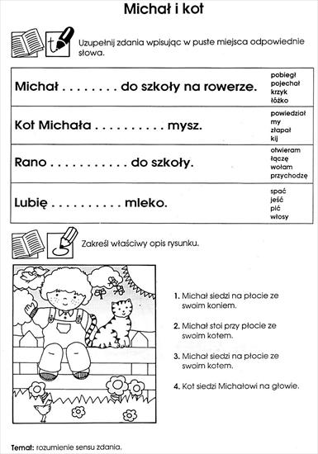**Pani Asia**